INFORMASJON FRA STYRET
Oktober 2016

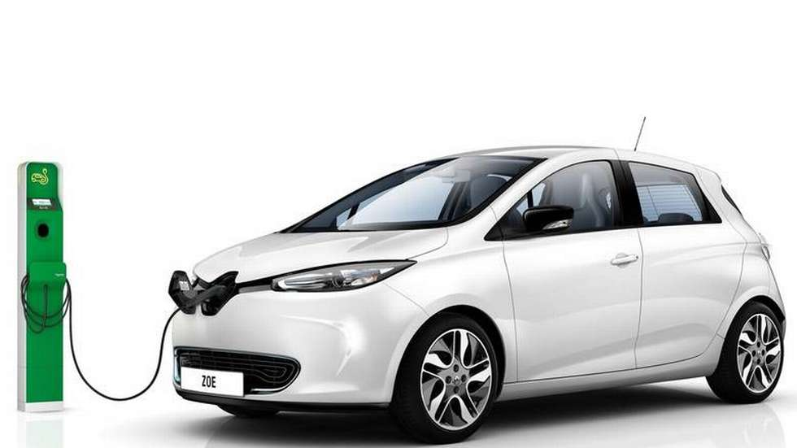

El bil plasser:
Sameiet har problemer med strømmen i garasje anlegget, dette skylles at flere og flere bruker stikkontaktene til landing av EL biler.
Styret vurderer å utarbeide et utkast for EL bilplasser med riktig demisjonert strøm til disse.
Pris slik det ser ut i dag er beregnet til ca kr. 1000,- pr mnd .pr El bil.
NB. Om EL bilplasser blir etablert, blir all annen strøm i garasje anlegget fjernet. For de som har båser, blir det ny pris basert på strømkostnader..
Hvis dette er noe du ønsker, ber vi deg gi svar innen 1.11-2016.
Svar sendes: styret@vestlibakken.no
Barnevogner i oppganger:
Barnevogner skal plasseres under vinduet, og markes med navn. Det er kun lov med en barnevogn pr seksjon. Barnevogner som ikke er i bruk skal fjernes fra oppgangen, og oppbevares i leilighet eller bod.
Barnevogner som kun brukes til frakting av matvarer skal fjernes. NB Barnevogner som ikke er merket, blir fjernet.

Navneskilt på postkasser:
Alle postkasser skal ha godkjente skilt (32 x 78 mm) som passer inn i våre postkasser. Ved utleie er det leietakers og ikke eiers navn som skal stå på skiltet. Husk at utleie skal meldes til styret på eget skjema.
For bestilling av nytt skilt, gå på hjemmesiden http://www.vbbs.no/beboere/?page_id=744, pris kr.130,- pr stk.

Styrekontor: Vestlisvingen 82-1.underetasje – 7 på ringeklokke

